بســــــــم الله الرحمن الرحيم

Power point

العرض التقديمي ( Slide show)

يعتبر العرض التقديمي وسيلة تستخدم لتحويل العمل الذي يتم على الورق ويصعب العرض به إلى عروض إليكترونية تعرض من خلال الكمبيوتر.
- يتم ذلك باستخدام الشرائح الإليكترونيه ( Slides )
- ومن خلال هذه الشرائح الإليكترونيه :-
  - إضافة مؤثرات حسية ( صوت- حركة- ......)
  - تبسيط المعلومة المقدمة.
  - جذب وشد الإنتباه لبساطتها وتضمنها هذه المؤثرات الحسية والتي تعمل على تفاعل العرض مع المشاهد.

الشريحة ( Slide ) :-
هي الجزء الذي سيتم من خلاله إظهار ما يحويه العرض التقديمي
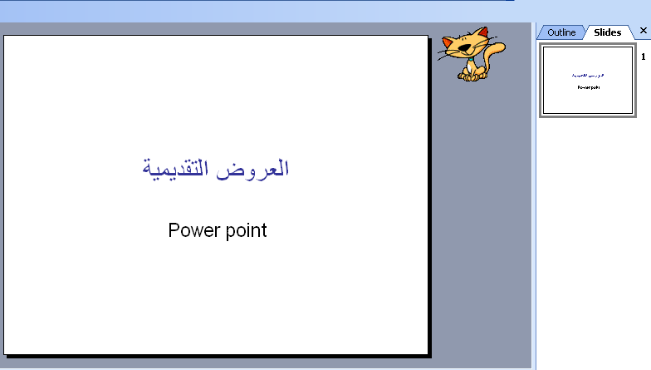
هنا يتم إظهار ما تحتويه الشريحة

هذه تسمى Slide أو الشريحة

ويمكن إضافة أكثر من شريحة للعرض:-
1
- افتح القائمة Insert
2
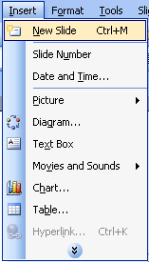
- اختار New slide

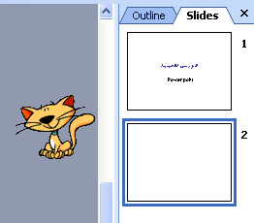

تم إضافة شريحة جديده

ويمكن أن تحتوي الشريحة على مجموعة من :-
- نصوص وصور ( ثابته ومتحركة)
- أصوات وأفلام (فيديو)

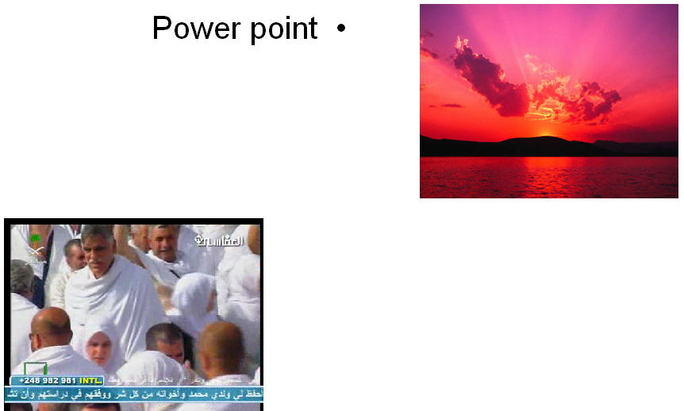

صورة داخل الشريحة

فيديو داخل الشريحة

الطرق المختلفة لبدء تصميم وانشاء وفتح العرض التقديمي
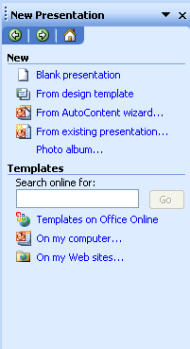
عرض تقديمي فــــــارغ وبالضغط عليه يظهرالشكل A
عرض تقديمي من قالب التصميم وبالضغط عليه يظهر الشكل B
عرض تقديمي من معالج المحتوى التلقائي وبالنقر عليه يظهر الشكل C

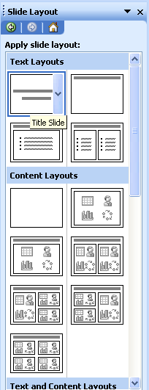
شكــــل

A


من هنا يمكن إختيار أي قالب من القوالب الموضحة أمامك حيث أن هناك قوالب تحتوي على إمكانيه إضافه عناوين
وقوالب أخرى لإضافة الصور في الشريحة
وقوالب أخرى لإضافة الفيديو للشريحة

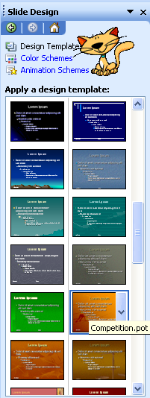
شكــــل
B
من هنا يمكن إختيار أي نموذج من النماذج الجاهزة الخاصة لقالب التصميم
فعلى سبيل المثال إذا اخترنا أي نموذج من هذه النماذج وذلك بالضغط عليها Double click
بزرار الماوس الأيسر يتم إختيارها
أنظر الشكل التالي:-

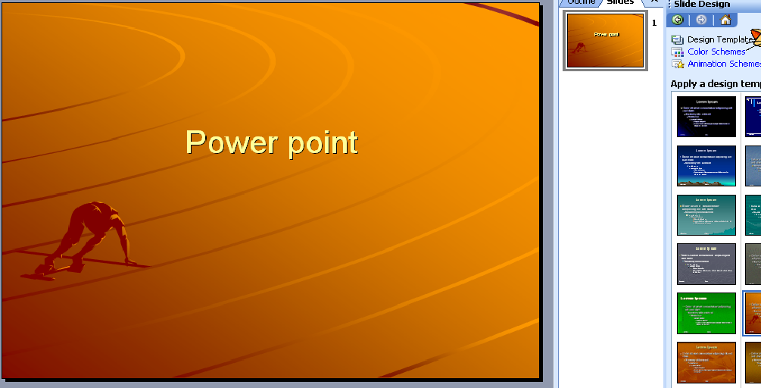

C
شكــــل
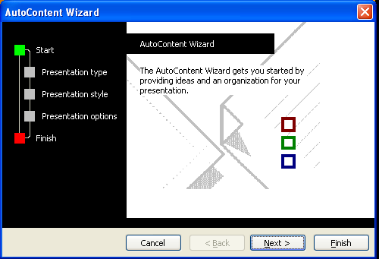

هنا في ( معالج المحتوى التلقائي ) يحتوي على عروض تقديمية جاهزة ما عليك إلا الضغط على Next وباستمرار الضغط على Next حتى تصل إلى Finish
وسيظهر لك شكل مثل الآتي :-
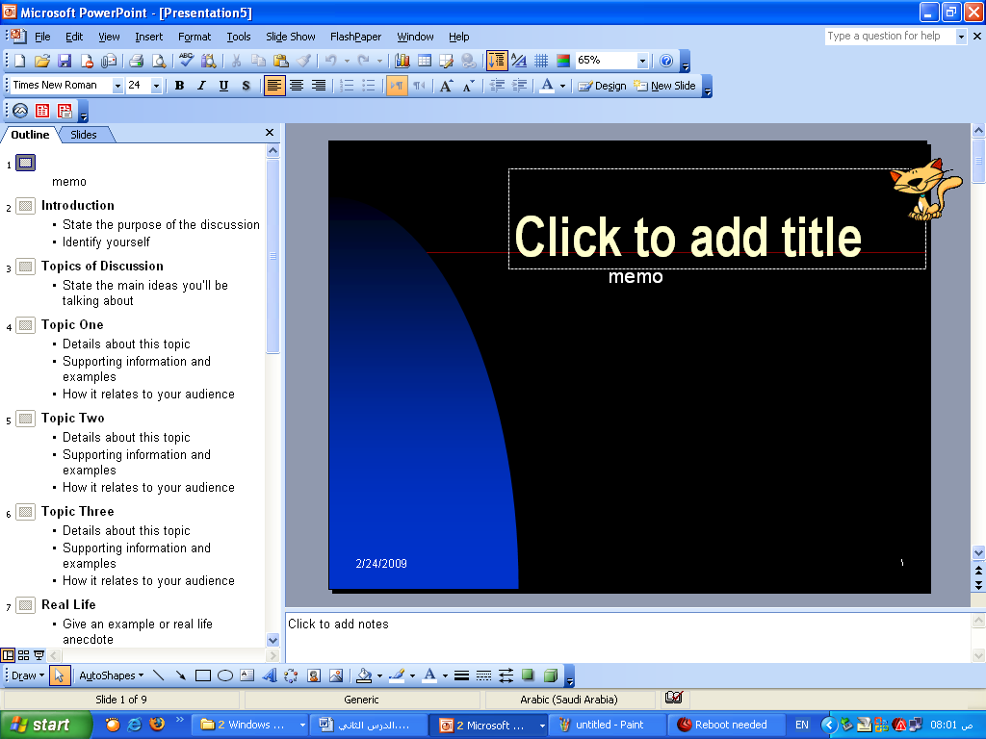
.

في الدرس القادم سنتعلم كيفية إضافة كتابات إلى الشريحة والتعامل مع محتويات الشريحة وعمل تنسيقات للكلام في الشريحة مثل الشكل الآتي:-
